# 16百兆 SFP+2千兆电+2千兆SFP交换机

## 产品概述

该交换机是专为中小型网络环境而设计的以太网交换机，提供16个100Base-X SFP插槽和2个1000Base-X SFP插槽、2个10/100/1000Base-T自适应上联网口，所有网口均支持交叉/平行双绞线自动翻转功能(Auto MDI/MDIX)，每端口支持全双工双向传输速率，安装简单方便，维护方便，是搭建中小型企业网的理想选择。

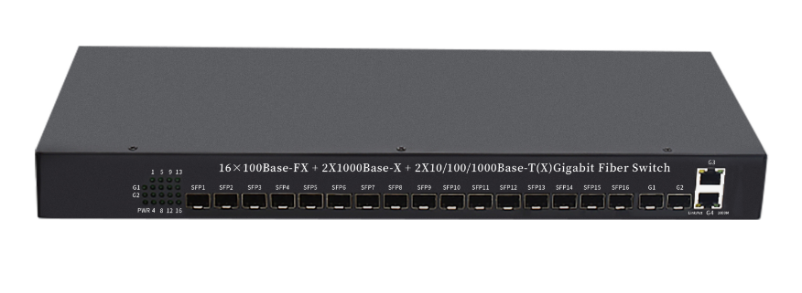

## 产品特性

* 16个100Base-X下联SFP插槽,2个10/100/1000Base-T上联网口，2个1000Base-X上联SFP插槽；
* 支持10K超大数据包传输；
* 支持8K地址表；
* 内置1Mbit大缓存空间；
* 所有网口均支持10/100/1000Mbps速率自适应；
* 所有网口均支持半/全双工自适应，支持自动MDI/MDI-X功能；
* 所有端口均支持线速转发，传输更流畅；
* 支持桌面式、机架式安装；
* 即插即用，操作简单，无需任何配置；
* 采用金属外壳，风扇散热，保证产品长时间稳定运行。

## 硬件属性

|  |  |
| --- | --- |
| **规格项** | **规格参数** |
| 标准和协议 | IEEE802.3 10Base-T  IEEE802.3u 100Base-TX  IEEE802.3ab 1000Base-T  IEEE802.3z 100/1000Base-SX/LX standards  IEEE 802.3x flow control |
| 接口信息 | SFP光口：16个100Base-X SFP插槽（下联口） |
| 传输速率：155M |
| SFP光口：2个1000Base-X SFP插槽（上联口） |
| 传输速率：1.25G |
| 多模:550m/2km;单模:2/20/40/60/80/100km |
| 多模:850nm/1310nm,单模:1310nm/1550nm/1490nm |
| RJ45网口：2个10/100/1000M Base-T网口（上联网口） |
| 10/100/1000Mbps自适应 |
| 10Base-T: ≤100m（CAT3,4,5 UTP） |
| 100Base-TX: ≤100m（CAT3,4,5 UTP） |
| 1000Base-T: ≤100m（CAT3,4,5 UTP） |
| 机械属性 | 外壳材质：金属外壳 |
| 外观尺寸（长*深*高）：297×152×45mm |
| 安装方式：桌面式 ，机架式 |
| 散热方式：风扇散热 |
| 重量：净重2.0kg，毛重2.2kg |
| 环境属性 | 工作温度：-20℃～+60℃ |
| 存储温度：-20℃～+85℃ |
| 相对湿度：5%～95%（非凝露） |
| 交换属性 | 交换容量：11.2Gbps |
| 包转发率（整机）：8.3328Mpps |
| 交换方式 ：存储-转发 |
| MAC表 ：8K |
| 包缓冲区 ：1M |
| 巨型帧：10K |
| 电源要求 | 输入电压 ：AC 100V-240V |
| 功耗：< 6W |
| 指示灯 | 网口灯(波动开关控制)：   * 指示灯：10/100M Link/ACT绿色；1000M Link/ACT黄色； |
| SFP光口：绿色 |
| 电源灯Power：绿色 |

**产品尺寸**

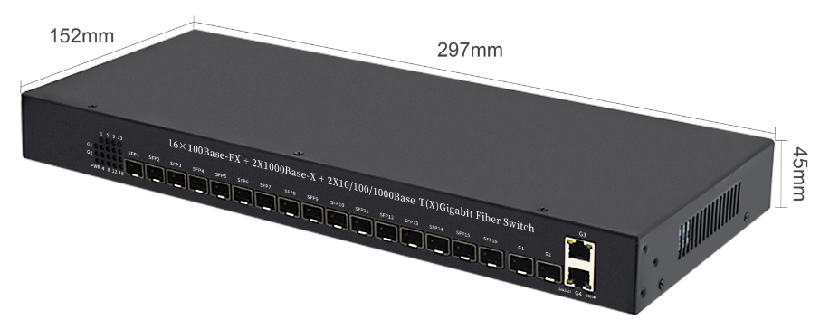

**产品应用**

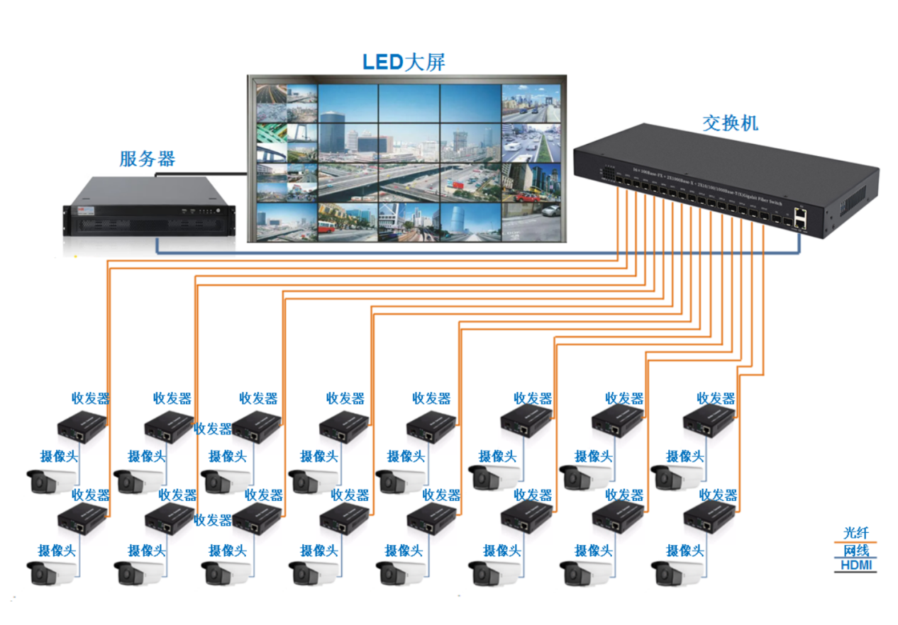

## 选配信息

主机和电源选购

|  |  |  |
| --- | --- | --- |
| **主机型号** | **参数** | **备注** |
| 16百兆+2千兆电+2千兆SFP交换机 | 16个100Base-X SFP插槽，2个10/100/1000Base-T以太网上联网口、2个1000Base-X SFP插槽；AC 100-240V供电；宽温（-20℃-60℃）；金属外壳-桌面式，机架式； | AC 100-240V |